
Москва, 29 октября 2015 г.

ПОСТ-РЕЛИЗ
о проведении I Всероссийского съезда дефектологов
«Особые дети в обществе»

В период с 26 по 28 октября 2015 года в Москве состоялся I Всероссийский съезд дефектологов «Особые дети в обществе» (далее – Съезд).
Съезд проводился Министерством образования и науки Российской Федерации и ФГАУ «Федеральный институт развития образования» в рамках реализации пункта 3.6. Межведомственного комплексного плана по вопросам организации инклюзивного дошкольного и общего образования и создания специальных условий для получения образования детьми-инвалидами и детьми с ОВЗ на 2015 год (первоочередные меры), утвержденного Заместителем Председателя Правительства Российской Федерации О.Ю. Голодец № 2466п-П8.
В мероприятиях Съезда приняли участие 1850 делегатов из 75 субъектов Российской Федерации, представители США, Армении, Белоруссии, Молдовы, Казахстана.
В приветствиях государственных и общественных деятелей России в адрес Съезда отмечалось, что в последнее время происходит серьезное продвижение в обеспечении качественного и доступного образования детей с ограниченными возможностями здоровья (далее – ОВЗ) и инвалидностью. В связи с этим возрастает роль педагога-дефектолога, ответственного за позитивную социализацию данной категории детей.
В частности, заместитель Министра образования и науки Российской Федерации В.Ш. Каганов отметил: «Действующий закон об образовании предписывает, что каждому ребенку, независимо от места жительства, состояния здоровья, социального положения должны быть созданы все условия для получения доступного и качественного образования. Государство, общество, система образования предпринимают в последние годы колоссальные усилия в этом направлении. Помочь ребенку с ОВЗ реабилитироваться, получить необходимые для жизни компетенции – чрезвычайно сложная задача, которая недостижима без педагогов-дефектологов».
На Съезде особо отмечена деятельность ученых и педагогов-практиков, внесших весомый личный вклад в развитие дефектологии. На торжественной церемонии открытия Съезда состоялось награждение и чествование ветеранов-дефектологов В.М. Шкловского, В.И. Лубовского и Н.А. Плаховой. На церемонии закрытия ведущие ученые-дефектологи России награждены памятными знаками.
Программа Съезда включала пленарные заседания, 2 панельные дискуссии, 10 секционных заседаний, 9 публичных лекций, мастер-класс и 6 круглых столов.
В рамках работы Съезда делегатами, в том числе ведущими учеными, экспертами, представителями общественности обсуждены приоритеты развития и определены направления повышения качества как специального, так и инклюзивного образования, выявлены «точки роста» инновационного развития системы образования детей с ограниченными возможностями здоровья и инвалидностью.
В результате работы Съезда актуализированы вопросы создания условий для позитивной социализации и самореализации особых детей в современном мире, в числе которых:
– индивидуализация образования в общеобразовательной школе и обеспечение вариативности образования детей с ОВЗ;
– развитие междисциплинарных форм образования детей с ОВЗ;
– внедрение инклюзивного образования для различных категорий детей с ОВЗ;
– оценка и контроль качества в сфере образования с учетом внедрения ФГОС начального общего образования для детей с ОВЗ и ФГОС образования для лиц с интеллектуальными нарушениями;
– введение профессионального стандарта «Педагог-дефектолог (учитель-логопед, сурдопедагог, олигофренопедагог, тифлопедагог)» и развитие компетенций педагога в работе с детьми с ОВЗ, в том числе социальной и коммуникативной компетенции;
– модернизация профессионального образования специалистов, работающих с детьми с ОВЗ;
– развитие доступной образовательной среды;
– эффективность трудоустройства молодёжи с ОВЗ, их приобщение к разным профессиям;
– мотивирование представителей сферы бизнеса и общественных организаций к участию в судьбе детей с ОВЗ;
– социальная и психологическая поддержка родителей и семей с особыми детьми;
– формирование толерантности к особым детям через образование, культуру и средства массовой коммуникации.
Съездом выработана резолюция с конкретными предложениями для Правительства Российской Федерации и Федерального Собрания Российской Федерации, Министерства образования и науки Российской Федерации, Министерства труда и социальной защиты Российской Федерации, Министерства культуры Российской Федерации, органов исполнительной власти субъектов Российской Федерации, образовательных организаций.
В частности, делегаты Съезда считают целесообразным рекомендовать:

Правительству Российской Федерации и Федеральному Собранию Российской Федерации:
1. Внести в закон «Об образовании в Российской Федерации» и другие законодательные акты РФ следующие положения:
• о повышенных нормативах финансирования образования инвалидов и других лиц с ограниченными возможностями здоровья; введении подушевого коэффициента финансирования лиц с ОВЗ, обучающихся в инклюзивных организациях;
• о дополнительном финансировании коррекционных и инклюзивных образовательных организациях, не связанных непосредственно с количеством инвалидов и иных лиц с ограниченными возможностями здоровья, в том числе на создание доступной среды и подготовку соответствующих кадров;
• о надбавках к заработной плате педагогам, работающим с инвалидами и иными лицами с ограниченными возможностями здоровья в коррекционных образовательных организациях, в медицинских учреждениях и учреждениях социальной защиты;
• об увеличении государственного задания на подготовку специалистов для лиц с ограниченными возможностями здоровья и о дополнительном финансировании соответствующих вузов для такой подготовки;
• о целевом выделении бюджетных мест для студентов с инвалидностью, обучающихся в государственных и частных профессиональных и высших учебных заведениях;
• о возможности реорганизации или ликвидации коррекционной образовательной организации только с согласия общего собрания обучающихся инвалидов, родителей детей-инвалидов;
• о профессионально-трудовой подготовке выпускников коррекционных школ; особое внимание уделить выпускникам коррекционных школ VIII вида;
• о возврате специалистов в ДОО с учетом специфики дефекта, обеспечивающих успешное лицензирование специальных кабинетов с учетом действующего законодательства;
• о введении в критерии эффективности глав муниципальных образований показателя о доли охвата образовательными, медицинскими и социальными услугами детей с ОВЗ, детей-инвалидов в муниципальных учреждениях: 0 – 6 лет, 7 – 16 лет;
• о разработке механизма постинтернатного сопровождения выпускников коррекционных школ.
2. Разработать нормативно-правовую базу, необходимую для разворачивания Служб ранней помощи на территории Российской Федерации.
3. Создать государственную систему учета и статистики детей с ограниченными возможностями здоровья и детей-инвалидов с целью прогнозирования потребностей в образовании (коррекционной работе и /или инклюзивном образовании, и психолого-педагогической помощи).
4. Рассмотреть вопрос разработки комплексной программы (стратегии) в сфере трудоустройства молодых инвалидов по развитию защищенной занятости, поддерживаемой занятости и занятости на свободном рынке труда.

Министерству образования и науки Российской Федерации:
1. Инициировать создание программы повышения квалификации преподавателей ВУЗов и ИПКРО, работников инклюзивного и специального образования детей с ограниченными возможностями здоровья для обеспечения оперативного внедрения в практику новейших достижений академической науки в области коррекционной педагогики и специальной психологии.
2. Инициировать внедрение в систему непрерывного образования специалистов виртуальных библиотек и виртуальных практик работы с ребенком с ограниченными возможностями здоровья, разработанных ФГБНУ «ИКП РАО».
3. Создать механизм внедрения инноваций в области специального образования, дефектологии в форме УМС по проблемам специального образования на базе ФИРО с привлечением ведущих ученых и специалистов с правом грифования учебно-методической и научной литературы.
4. Подобные съезды дефектологов России проводить раз в три года.
5. Создать общественно-профессиональную Ассоциацию специалистов, работающих с детьми с ОВЗ.
6. В целях совершенствования профориентационной работы инициировать проведение Всероссийской Олимпиады среди выпускников общеобразовательных школ «Особый ребенок».
7. Ускорить разработку и внедрение Концепции Службы ранней помощи.
8. Рассмотреть вопрос о возможности создания в Службах ранней помощи отделений для детей с тяжелыми нарушениями развития 3-7 лет в связи с невозможностью их включения в образовательное пространство детских садов.
9. Рассмотреть вопрос о возможностях домашнего визитирования как формы помощи детям с ОВЗ; создания мобильных подразделений Служб ранней помощи для регионов России с низкой плотностью населения.
10. Разработать диагностический инструментарий для обследования ребенка младенческого и раннего возраста в условиях ПМПК.
11. Содействовать продуктивному межведомственному взаимодействию специалистов системы образования, здравоохранения и социальной защиты.
12. Развернуть программы повышения квалификации и переподготовки специалистов в области раннего сопровождения детей с ОВЗ и их семей.
13. Содействовать изданию учебно-методической литературы по развитию детей раннего возраста с ОВЗ.
14. При определении методики расчета нормативов финансирования образовательных организаций учитывать реальные потребности и необходимость создания специальных образовательных условий для детей с ограниченными возможностями здоровья, обучающихся в дошкольных образовательных организациях.
15. Рассмотреть вопрос о возможностях участия в образовании детей с ОВЗ дошкольного возраста учителей-дефектологов, учителей-логопедов, педагогов-психологов, социальных педагогов, воспитателей и других работников, в том числе ассистентов (помощников), оказывающих необходимую помощь.
16. Рассмотреть вопрос о создании ресурсных центров, в том числе на базе детских садов с группами компенсирующей направленности и специальных (коррекционных) школ по развитию и поддержке инклюзивного образования, в функции которых входит методическое сопровождение, координация взаимодействия учреждений образовательной вертикали, апробация и внедрение инновационных психолого-педагогических технологий, планирование и мониторинг эффективности психолого-педагогического сопровождения.
17. Совместно с Минтрудом России подготовить предложения по подготовке и переподготовке специалистов центров занятости населения и педагогических работников в сфере содействия профориентации инвалидов.
18. Проработать механизмы создания в образовательных организациях профессионального образования, в составе которых обучаются студенты с ограниченными возможностями здоровья, служб (центров) их сопровождения и содействия социальной интеграции.
19. Совместно с Минтрудом России проработать возможность расширения направлений профессиональной подготовки людей с ОВЗ и инвалидностью с целью повышения их конкурентоспособности на свободном рынке труда и расширения самозанятости.
20. Совместно с Росмолодежью выделить в Основах государственной молодежной политики отдельный раздел, регулирующий вопросы самореализации и социальной интеграции молодых людей с ОВЗ и инвалидностью.
21. Обеспечить решение задач совершенствования научно-методического обеспечения, реализации инновационной и экспериментальной работы в сфере инновационных технологий.
22.  Совершенствовать механизмы обеспечения доступности образования, выработать комплекс мер по увеличению охвата детей дополнительными общеобразовательными программами.
23. Создать сеть ресурсных (методических) центров на базе действующих образовательных организаций для решения задач инклюзивного образования.
24. Совершенствовать механизмы подготовки кадров для решения задач инклюзивного образования.

Министерству труда и социальной защиты Российской Федерации:
1. Поставить вопрос о возможности внесения в ОМС (обязательное медицинское страхование) обследования детей первых 3-х лет жизни логопедом и психологом.
2. Рассмотреть вопрос разработки и внедрения на основе комплексного межведомственного плана системы «сопровождающей занятости» при трудоустройстве людей с инвалидностью, обеспечивающей консультирование работодателей по вопросам оформления на работу сотрудников с инвалидностью, освоения ими служебных обязанностей и адаптации в трудовом коллективе, создания специальных условий труда и т.д.
3. Проработать вопрос создания системы трудовых мастерских для инвалидов, проживающих в семье.
4. Уточнить понятие квоты и рассматривать квоту как количество трудоустроенных инвалидов, а не как минимальное количество рабочих мест для трудоустройства инвалидов.
5. Рассмотреть возможность ужесточения мер к работодателям, нарушающим законодательство в сфере квотирования рабочих мест для трудоустройства инвалидов.
6. Проработать возможность введения государственного заказа на продукцию организаций и предприятий, трудоустраивающих людей с ОВЗ и инвалидностью, а также возможность установки льгот для предпринимателей с инвалидностью.
6. Принять меры по развитию защищенной занятости инвалидов и проработать механизмы стимулирования организаций, имеющих защищенные рабочие места для трудоустройства инвалидов, в том числе на муниципальном уровне (система налоговых льгот, субсидий, государственные и муниципальные заказы).
7. Разработать и внедрить механизмы прозрачности и повышения качества составления индивидуальной программы реабилитации и проведения медико-социальной экспертизы.
8. Разработать систему мер по социальной интеграции и сопровождению молодых людей с ОВЗ и инвалидностью, включая систему социального кураторства с целью обеспечения самостоятельного проживания людей с ОВЗ и инвалидностью.
9. Поручить органам исполнительной власти субъектов Российской Федерации формировать региональные и муниципальные базы (реестры) профессий (рабочих мест), временной занятости, общественных работ, учреждений профессионального образования и рабочих мест для трудовой и профессиональной самореализации молодежи.
10. Рассмотреть вопрос о создании Государственной Службы психолого-педагогической помощи семье ребенка с ОВЗ. Психолого-педагогическая помощь семье ребенка с ОВЗ должна стать обязательным направлением деятельности любого государственного образовательного учреждения, независимо от формы и вида образования.
11. Рассмотреть вопрос о создании Государственной Службы «сопровождаемого проживания», которая может быть представлена в 2-х вариантах: социальные квартиры и социальные поселения. Организация службы «сопровождаемого проживания» для лиц со сложным дефектом с умеренной и тяжелой степенью нарушений невозможна без межведомственной государственной поддержки этой категории лиц, включающей взаимодействие таких структур, как министерство образования, министерство труда и социальной защиты, министерство здравоохранения, других структур, а также родительской общественности.

Министерству культуры Российской Федерации:
1. Проработать вопрос о проведении первых Парадельфийских игр.

Органам исполнительной власти субъектов Российской Федерации:
1. Организовать системную работу по социализации молодежи с ОВЗ и инвалидностью с целью формирования у них активной жизненной позиции, вовлечения в социально-значимые виды деятельности, содействия их профессиональной самореализации;
2. Организовать системную работу по информированию молодых людей, в том числе нуждающихся в особой заботе государства о возможностях прохождения профориентации, получения профессионального образования и трудоустройства.
3. Рекомендовать образовательным организациям разрабатывать специальные программы, направленные на формирование в социуме толерантного отношения к людям с инвалидностью (Согласно письму Минобрнауки России от 17.09.2014 № 09-1676).

Образовательным организациям:
1. Увеличить внимание к воспитательному компоненту образования детей с ОВЗ и инвалидностью.
2. При организации коррекционно-развивающей работы с детьми с ОВЗ и инвалидностью учитывать потенциал адаптивной и лечебной физической культуре, ИЗО и музыки.
3.  Создать условия для развития успешной социализации обучающихся, удовлетворения их индивидуальных потребностей на занятиях научно-техническим творчеством, а также для выявления, развития и поддержки талантливых обучающихся.

Организационно-техническое сопровождение съезда: Автономная некоммерческая организация «Научно-методический центр образования, воспитания и социальной защиты детей и молодежи «СУВАГ».
Контактная информация для получения дополнительных сведений о мероприятии: 8 (800) 700 73 99, 8 925 064 47 40, stag.fcpro@yandex.ru (Галина Котова).

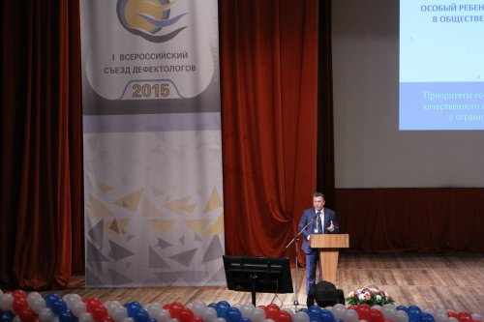 | 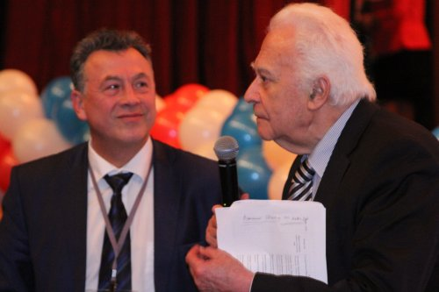
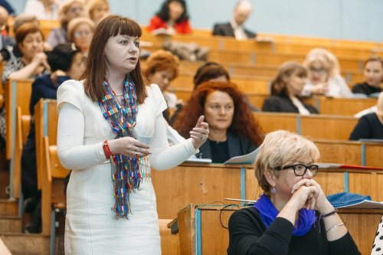 | 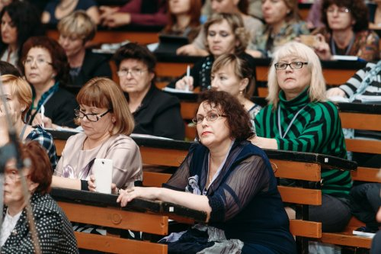
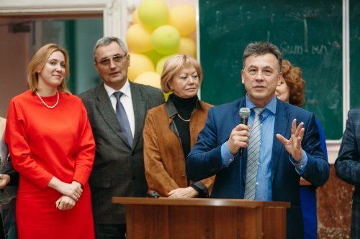 | 